МИНИСТЕРСТВО НАУКИ И ВЫСШЕГО ОБРАЗОВАНИЯ РОССИЙСКОЙ ФЕДЕРАЦИИ
ФЕДЕРАЛЬНОЕ ГОСУДАРСТВЕННОЕ БЮДЖЕТНОЕ ОБРАЗОВАТЕЛЬНОЕ УЧРЕЖДЕНИЕ ВЫСШЕГО ОБРАЗОВАНИЯ
«ДОНСКОЙ ГОСУДАРСТВЕННЫЙ ТЕХНИЧЕСКИЙ УНИВЕРСИТЕТ» (ДГТУ)

Факультет «Информатика и вычислительная техника»
Кафедра «Кибербезопасность информационных систем»

Лабораторная работа №12
по дисциплине «Основы построения защищённых баз данных»
на тему: «Динамическое управление доступом на основе контекста»

Выполнил: обучающийся гр. ВКБ42
Ковалец Илья Андреевич
Проверил:
Скляров Алексей Викторович

Цель: разработать систему, которая динамически адаптирует права пользователей в зависимости от контекста (времени доступа, IP-адреса).
Теория:
Понятие динамического управления доступом
Это подход к безопасности, при котором права доступа пользователя не фиксированы, а меняются в реальном времени в зависимости от контекста. Решение о предоставлении доступа принимается с учетом текущих условий.
Ключевые контекстные факторы:
  - Время доступа (рабочие/нерабочие часы, выходные)
  - IP-адрес или местоположение пользователя
  - Роль или устройство пользователя
Цель: Предотвращение несанкционированного доступа за счет анализа актуальной ситуации, а не только статических правил.
Особенности:
  - Права динамически адаптируются под условия.
  - Решения принимаются в реальном времени.
  - Снижает риски утечки данных.
Реализация в PostgreSQL
В PostgreSQL динамический контроль реализуется несколькими способами:
А. Ограничение доступа по IP-адресу
  - Используется файл pg_hba.conf (Host-Based Authentication).
  - В этом файле задаются правила, разрешающие или запрещающие подключение к БД с определенных IP-адресов или сетей для конкретных пользователей и баз данных.
Б. Ограничение доступа по времени
  - Реализуется с помощью функций и триггеров.
  - Создается функция на языке PL/pgSQL, которая проверяет текущее время (например, с помощью CURRENT_TIMESTAMP и EXTRACT).
  - Если время не входит в разрешенный диапазон, функция вызывает исключение (RAISE EXCEPTION), которое отменяет операцию.
  - Триггер, привязанный к таблице (например, BEFORE INSERT OR UPDATE), выполняет эту функцию перед каждой операцией.
В. Ограничение доступа на уровне строк (Row Level Security - RLS)
  - Это механизм, который позволяет ограничить видимость и модификацию строк в таблице для разных пользователей.
  - Сначала для таблицы нужно включить RLS: ALTER TABLE table_name ENABLE ROW LEVEL SECURITY;
  - Затем создаются политики (CREATE POLICY), которые определяют, к каким строкам имеет доступ пользователь.
  - Политика может быть основана на роли пользователя (current_user) или его IP-адресе (inet_client_addr()).

ОТВЕТЫ НА КОНТРОЛЬНЫЕ ВОПРОСЫ
- Что такое динамическое управление доступом?
Это гибкий подход к управлению доступом, при котором права пользователя изменяются в реальном времени в зависимости от контекста (времени, IP-адреса, роли), в отличие от статических правил.
- Как настроить доступ к базе данных PostgreSQL на основе IP-адреса?
Через редактирование файла pg_hba.conf. В него добавляются записи, где указывается тип подключения, база данных, пользователь, IP-адрес/сеть в формате CIDR и метод аутентификации.
- Какие методы позволяют ограничить доступ к таблицам PostgreSQL по времени?
Использование триггеров, которые вызывают пользовательские функции. Эти функции проверяют текущее системное время и, если оно выходит за разрешенные рамки, отменяют операцию с помощью исключения.
- Что такое Row Level Security (RLS), и как его использовать для ограничения доступа?
RLS — это механизм безопасности на уровне строк. Для его использования нужно:
  - Включить RLS для таблицы: ALTER TABLE ... ENABLE ROW LEVEL SECURITY;
  - Создать одну или несколько политик с помощью CREATE POLICY, где в условии USING указать правила доступа (например, по роли или IP-адресу).
- Как с помощью триггеров можно реализовать временные ограничения операций?
Создается функция, которая проверяет текущее время и вызывает ошибку, если доступ запрещен. Затем создается триггер (например, BEFORE INSERT OR UPDATE OR DELETE), который выполняет эту функцию перед каждой операцией с таблицей.
- Какие функции PostgreSQL позволяют определять текущий IP-адрес и время запроса?
  - inet_client_addr() — возвращает IP-адрес клиента, от которого пришел запрос.
  - CURRENT_TIMESTAMP — возвращает текущие дату и время на момент выполнения запроса.
- Чем отличается динамическое управление доступом от статических моделей?
Статическое управление основано на заранее заданных, неизменных правах (например, "пользователь X всегда имеет доступ к таблице Y"). Динамическое управление учитывает контекст, и права могут меняться ("пользователь X имеет доступ к таблице Y только с IP-адреса 192.168.1.5 и с 9:00 до 18:00").
- Какие потенциальные угрозы связаны с динамическим управлением доступом, и как их минимизировать?
  - Угрозы: Сложность конфигурации может привести к ошибкам в политиках, создав "дыры" в безопасности или, наоборот, излишние ограничения. Возможны попытки подмены контекста (например, спуфинг IP-адреса).
  - Минимизация: Тщательное тестирование всех сценариев, комбинирование нескольких методов контроля (IP + время + роль), регулярный аудит правил и использование защищенных сетей.
- Как проверить корректность настроек RLS для таблицы?
Нужно выполнять запросы к таблице (SELECT, INSERT, UPDATE) от имени разных пользователей и с разных IP-адресов, для которых настроены политики, и проверять, что возвращаются или изменяются только те данные, которые разрешены политиками.
- Почему комбинирование методов управления доступом повышает уровень безопасности?
Применение нескольких факторов (например, необходимость быть в нужной роли, подключаться с правильного IP и в рабочее время) создает многоуровневую защиту. Злоумышленнику для обхода защиты нужно одновременно нарушить все эти условия, что значительно сложнее.

Задание 1. Создайте пользователей и роли, которые будут использоваться для проверки доступа. Назначьте пользователей к соответствующим ролям.
Для создания роли используется код, который представлен ниже на рисунке 2.

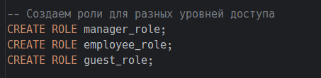
Рисунок 2 – создание ролей

Создадим теперь пользователей и назначим их к ролям, также выдадим доступ на подключение к основной базе данных, код для этого представлен на рисунке 3.

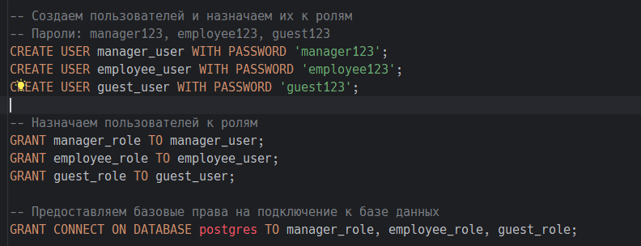
Рисунок 3 – создание пользователей и выдача ролей пользователям

Создадим сразу таблицу, как требуется в нашем варианте. Код для создания таблицы представлен на рисунке 4.
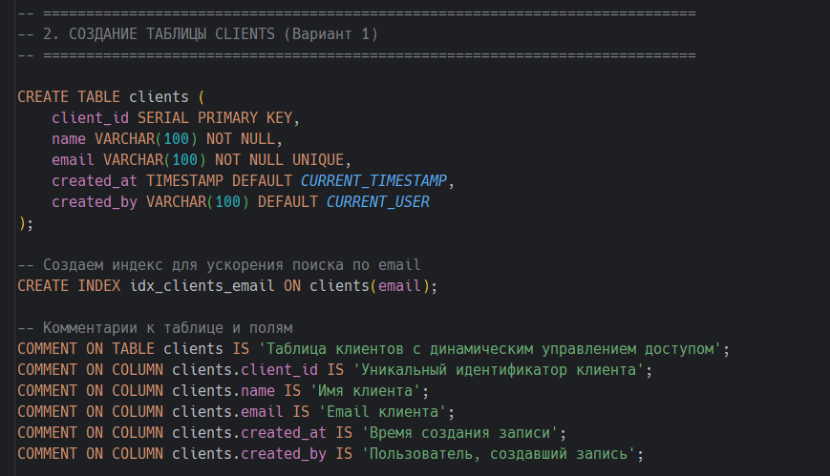
Рисунок 4 – создание таблицы и добавление описания

Выдадим сразу права на таблицу и вставим тестовые данные, как представлено на рисунке 5.

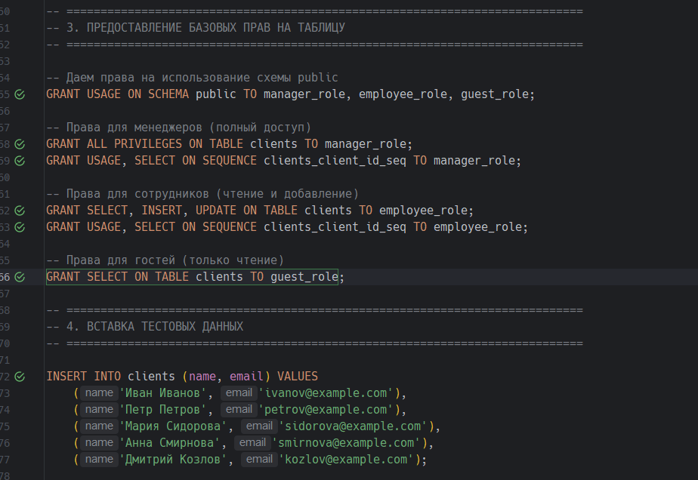
Рисунок 5 – создание прав на таблицу и выполнение запросов

Задание 2. Настройте файл pg_hba.conf для ограничения доступа на основе IP-адреса.
Настроим ограничения по IP-адресу для созданных ролей в pg_hba.conf. Конфигурация представлена на рисунке 6.

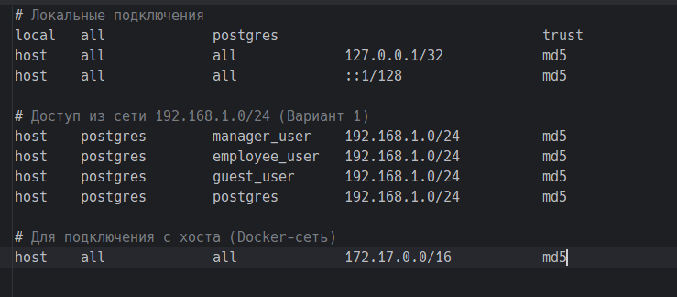
Рисунок 6 – ограничения в pg_hba.conf

Задание 3. Проверьте, что доступ с разрешенных IP-адресов возможен, а с других – запрещен.
Для проверки воспользуемся ещё Docker контейнерами, с помощью которых проверим корректность настройки pg_hba.conf. Данные контейнеры представлены на рисунке 7.

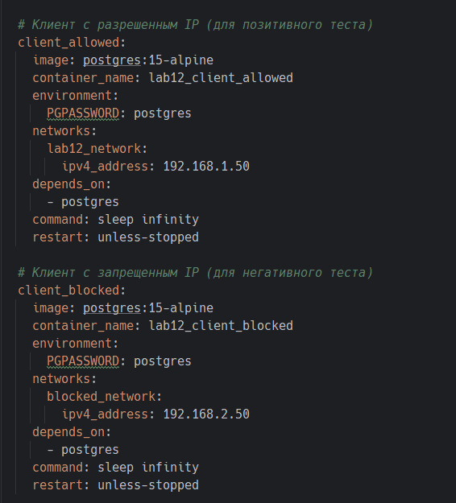
Рисунок 7 – новые контейнеры для тестирования настройки pg_hba.conf
Теперь попробуем проверить, что отрабатывает подключение с разных хостов. В итоге, при тестах вышло то, что представлено на рисунке, который представлен на рисунке 8.

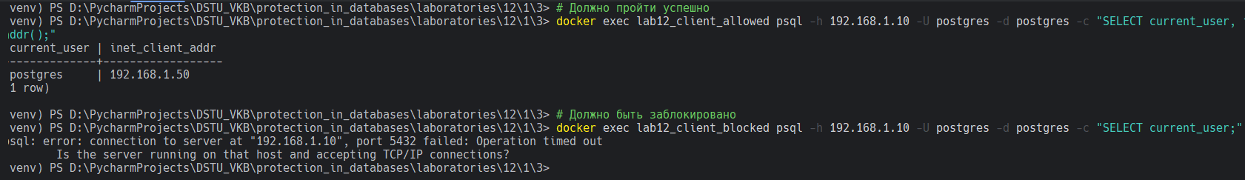
Рисунок 8 – проверка доступа

Задание 4. Напишите функцию и триггер для ограничения операций в зависимости от времени суток.
Функция для проверки времени ограничения операций представлена на рисунке 9.
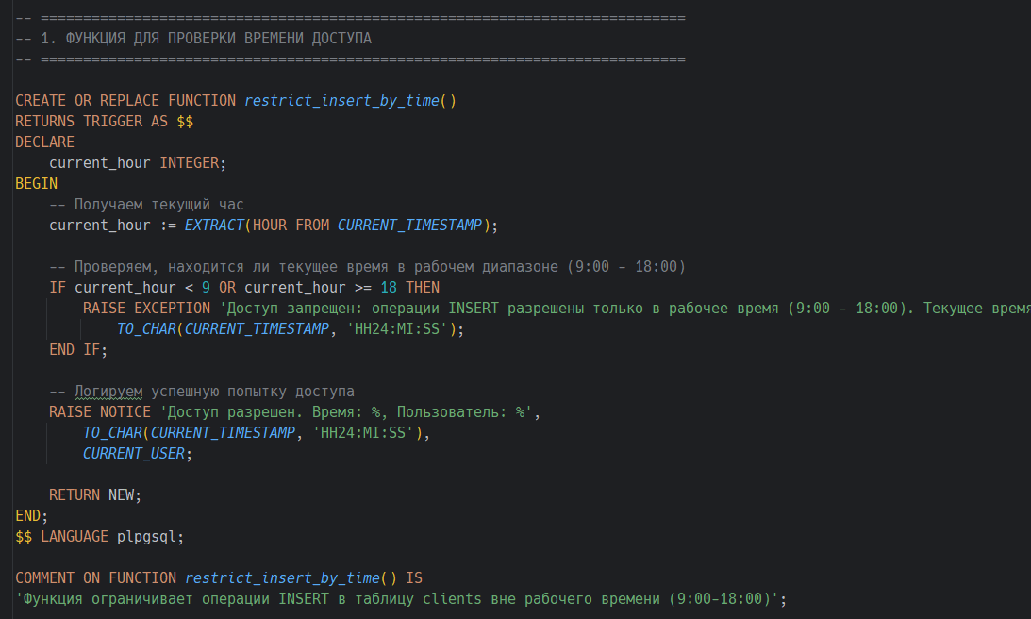
Рисунок 9 – проверка ограничений по времени

Триггер для ограничения операций можно представить на рисунке 10.
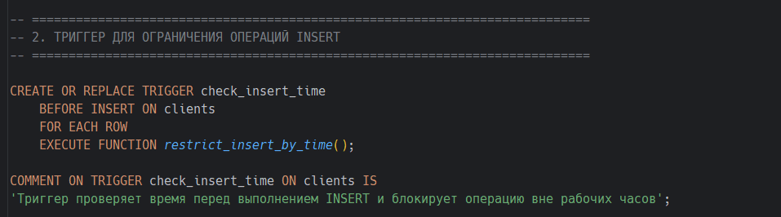
Рисунок 10 – триггер

Задание 5. Проверьте корректность работы триггера, выполняя запросы в разные временные интервалы.
Выполним запрос под вечер, проверив, что триггер корректно отрабатывает. Для проверки будем использовать запрос, который представлен на рисунке 11.

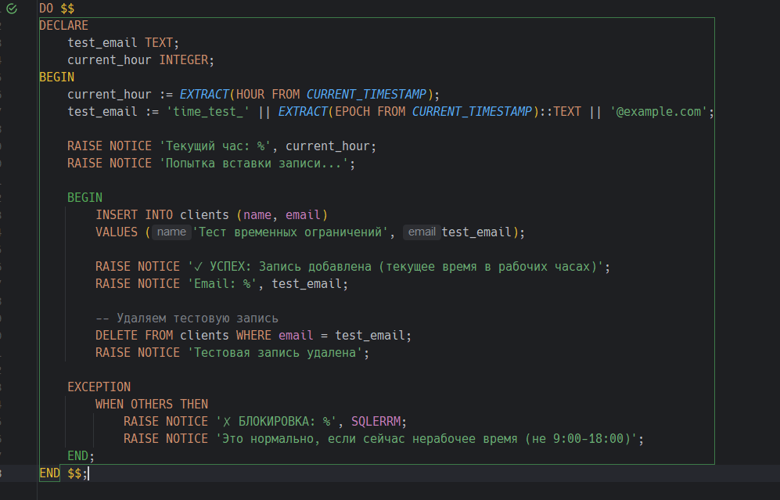
Рисунок 11 - код для триггера

Вывод для триггера представлен на рисунке 12.
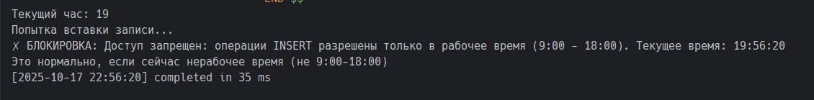
Рисунок 12 – вывод о блокировке

Задание 6. Включите RLS для таблицы и создайте политику, которая ограничивает доступ к строкам на основе роли пользователя или IP-адреса.
Для таблицы включим RLS, настройка представлена на рисунке 13.

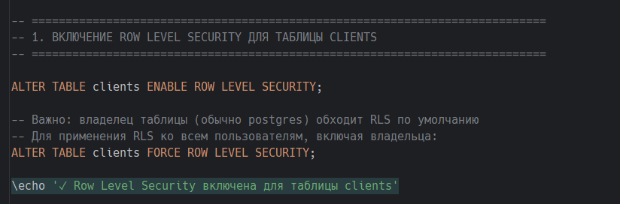
Рисунок 13 – включение RLS

Теперь представим на рисунке 14 кол для создания политики, которая ограничивает доступ к строкам на основе роли пользователя или IP-адреса. Конфигурация представлена на рисунке 14.

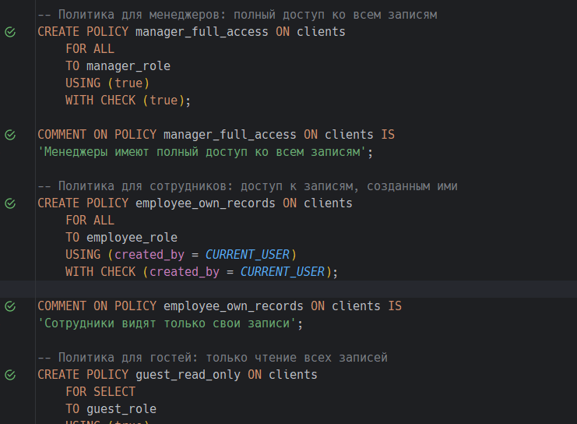
Рисунок 14 – создание политик

Задание 7. Протестируйте политику, выполняя запросы от имени разных пользователей и ролей.
Проверка политики представлена на рисунке 15. В принципе ограничения полностью работают.

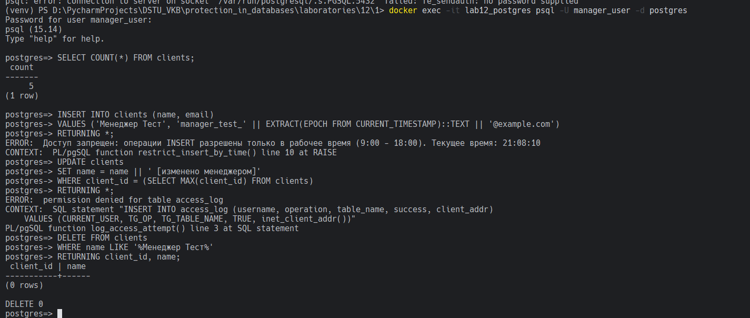
Рисунок 15 – проверка работоспособности политики
Задание 8. Выполните тестирование созданной системы, чтобы убедиться, что доступ предоставляется или ограничивается в зависимости от контекста (времени, IP-адреса, роли).
Проверка с точки зрения времени доступа и т.п представлены на рисунках 16, 17.

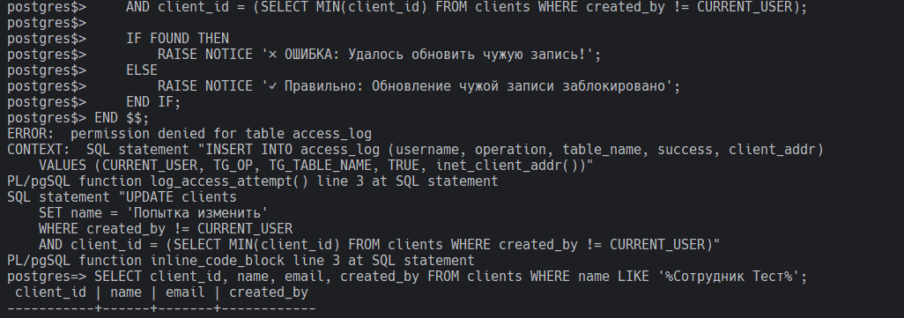
Рисунок 16 – ограничение по доступу

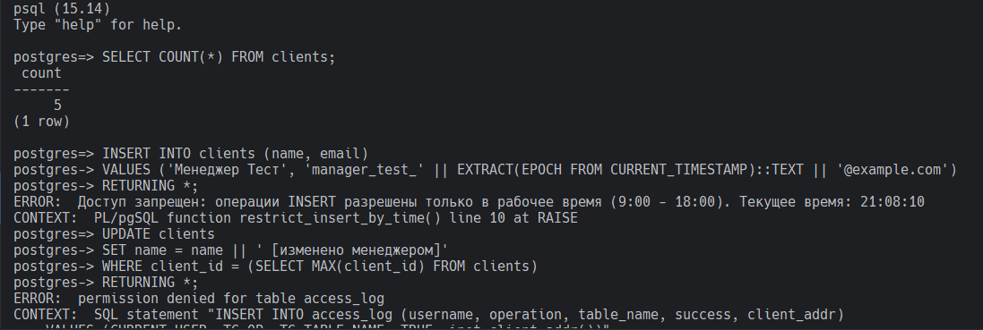
Рисунок 17 – ограничение по доступу

